Pablo Andrés López

Text! Now

Text! Now será una aplicación de mensajería instantánea que se desarrollará en Python con el framework de Django utilizando sus librerías de django.contrib (librería estándar de Django), django.conf.urls para la configuración de los urls y de esta manera mostrar debidamente lo que se debe mostrar en la página web. Con django.contrib podemos utilizar elementos como django.contrib.auth que nos servirá para poder realizar las autentificaciones de los usuarios. También se usará django.db para la creación de modelos, y así poder guardar los datos de los usuarios en un objeto (datos como el username, la contraseña y el ID del user). Posiblemente también se utilice de django.contrib el paquete de django.contrib.messages para la creación de notificaciones cada vez que entre un nuevo mensaje a nuestro chat.

Finalmente, para las salas de chat, se utilizará la librería channels.

USO:

Cuando ingresamos en el URL del servidor, nos va a aparecer de la siguiente manera la página:

*Figura1*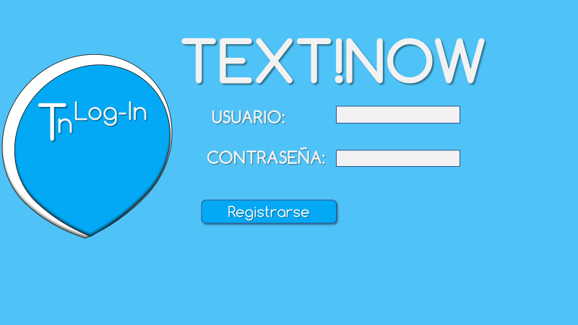

Donde deberás ingresar las credenciales de inicio de sesión en los recuadros de usuarios y contraseña.

Si presionas en el botón de inscribirse, te mandara a la siguiente página:

*Figura2*

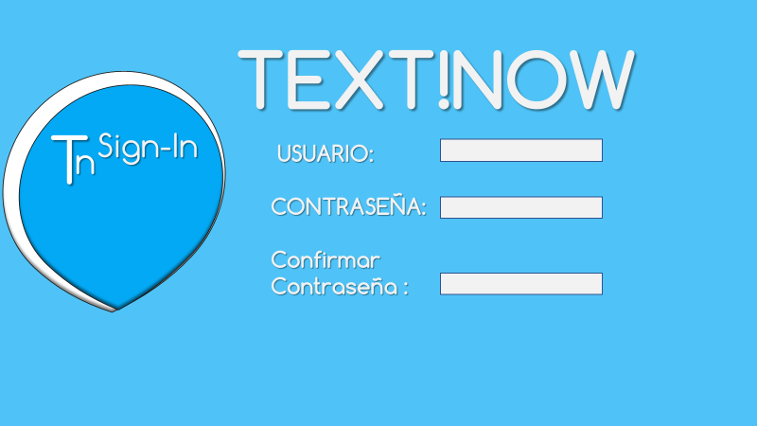

Después de inscribirse e iniciar sesión, entrarás al lobby, que será similar al siguiente:  
*Figura3*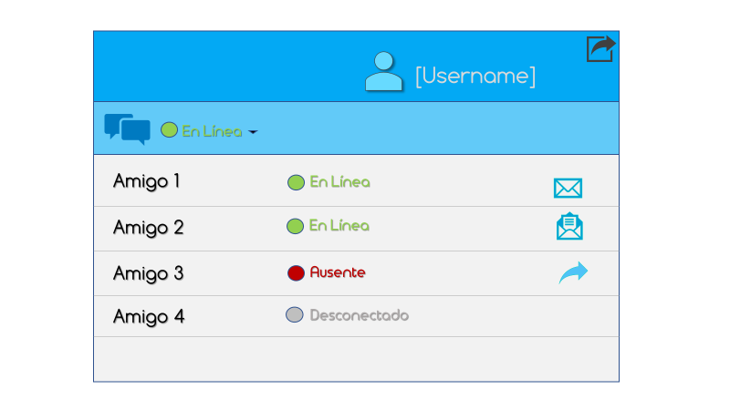



Este botón permite cerrar la sesión, lo que te enviará a la página de la *Figura1*.

 Este botón que se encuentra al lado del “En línea” de la *Figura3* de la parte superior nos permitirá cambiar de estado, los cambios son de “En línea” a “Ausente”.

Este símbolo nos indicará que hay un mensaje nuevo



Este símbolo nos indicará que el último mensaje del chat lo mando un amigo tuyo

   
Este símbolo nos indicará que tú eres el último en mandar un mensaje a tu amigo.

Al presionar sobre el nombre de tu amigo, serás reenviado a la sala de chat con él, se verá similar a la siguiente figura:

*Figura4*

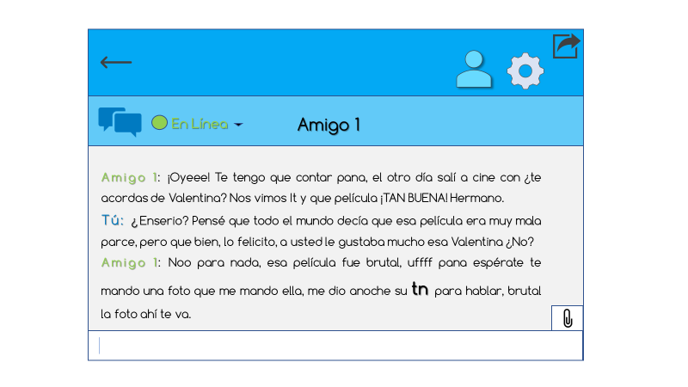

Este botón nos permitirá volver a la *Figura3*

 Este botón nos permitirá enviar una foto.